Management Routing dengan Multiple Gateway dan GRE Tunnel

Taufik Rahman
AMIK BSI Jakarta
Jl. RS. Fatmawati No.24 Jakarta Selatan
e-mail: taufik.tkr@bsi.ac.id

ABSTRAKSI
Konektifitas sebuah smartphone bisa dicontoh, terdiri dari dual-sim yang dapat digunakan keduanya atau dijadikan backup jika salah satu rusak atau paket data habis. Begitupun koneksi internet pada perusahaan atau instansi dibutuhkan dua jalur baik itu virtual ataupun fisik interface agar proses bisnis yang menggunakan koneksi internet tidak terganggu ketika salah satu gateway internet down, terlebih jika perusahaan memiliki kantor cabang untuk membuat agar saling terhubung akan butuh biaya mahal jika harus membangun infrastruktur fisik baik, oleh karena itu dapat dibuat infrastruktur virtual atau bisa disebut terowongan. Jaringan GRE-tunnel berperan sebagai vpn dari kantor pusat ke kantor cabang, sebagai jalur untuk bandwidth international, dapat melakukan file sharing, akses web intranet. Jika kantor cabang satu tidak sedang membutuhkan banyak bandwidth international dapat dialokasikan pada kantor cabang yang lain. Interface gre-tunnel dibuat pada router kedua sisi dengan memasukkan ip publik yang dimiliki pada ip remote, selanjutnya terbentuklah interface virtual. Pada interface virtual diberikan ip address private yang akan menjadi gateway ketika akses ke bandwidth international. Addres-list ditentukan untuk membedakan jalur pada mangle, pada Nat dilakukan modifikasi menjadi dua source-nat untuk memisahkan sesuai pada address-list, marking juga dibuat pada koneksi sesuai address-list, paket dan routing sehingga pada kantor cabang memiliki management routing dengan multiple gateway dan gre-tunnel. Dengan pembahasan pada penelitian ini, maka gre-tunnel dapat menunjang dengan baik dan pada selanjutnya gre-tunnel dapat di riset dengan hal yang lain seperti hotspot dengan radius-server.
Keyword: Routing, Gateway, Tunnel

ABSTRACT
Connectivity of a smartphone can be emulated, consisting of dual-sim which can be used both or used as a backup if one is damaged or data packets run out. Likewise the internet connection on the company or agency required two lines either virtual or physical interface for business processes that use internet connection is not disturbed when one of the internet gateway down, especially if the company has a branch office to make to connect to each other will need expensive if it must build Good physical infrastructure, therefore can be made virtual infrastructure or can be called a tunnel. The GRE-tunnel network acts as a vpn from headquarters to branch offices, as a pathway to international bandwidth, can perform file sharing, intranet web access. If one branch office is not in need of a lot of international bandwidth can be allocated to another branch office. The gre-tunnel interface is created on both sides of the router by entering the public ip owned on the remote ip, then creating a virtual interface. On the virtual interface is given a private ip address that will be the gateway when access to international bandwidth. The addres-list is specified to distinguish the path on the mangle, in which Nat is modified into two source-nat to separate according to the address-list, the marking is also made on the address-list, packet and routing connections so that the branch office has a management routing with multiple gateways and gre-tunnel. With the discussion in this study, the gre-tunnel can support well and in the next gre-tunnel can be in research with other things such as radius-server hotspots.
Keyword: Routing, Gateway, Tunnel

- PENDAHULUAN
Kebutuhan akan koneksi internet sangat tinggi untuk menunjang proses bisnis dari berbagai aspek. Konektifitas sebuah smartphone bisa dicontoh, terdiri dari dual-sim yang dapat digunakan keduanya atau dijadikan backup jika salah satu rusak atau paket data habi. Begitupun koneksi internet pada perusahaan atau instansi dibutuhkan dua jalur baik itu virtual ataupun fisik interface agar proses bisnis yang menggunakan koneksi internet tidak terganggu ketika salah satu gateway internet down, terlebih jika perusahaan memiliki kantor cabang untuk membuat agar saling terhubung akan butuh biaya mahal jika harus membangun infrastruktur fisik baik, oleh karena itu dapat dibuat infrastruktur virtual atau bisa disebut terowongan. Dua jalur koneksi atau lebih dapat terdiri dari interface fisik semuanya. Dapat juga jalur kedua berbentuk non fisik atau virtual dengan membuat sebuah terowongan pada interface fisik.
Dengan terowongan pada interface fisik, kantor pusat dapat berkomunikasi dengan kantor cabang, seperti file sharing, akses web intranet dan juga berbagi resource bandwidth international, sehingga kebutuhan akan penggunaan bandwidth international dapat dialokasikan pada kantor cabang yang lain.
Dalam jaringan sensor nirkabel konvensional (selanjutnya disebut WSNs), model node sink tunggal telah digunakan untuk mengumpulkan dan menyimpan data terukur yang dapat diakses oleh pengguna eksternal WSN. Namun, model sink tunggal WSNs bisa menjadi titik tunggal kegagalan untuk beberapa penggunaan. Untuk mengatasi masalah ini, kita dapat menggunakan beberapa WSNs berbasis gateway. Selain itu, WSNs rentan terhadap berbagai jenis serangan seperti menguping. Untuk mengatasi penyadapan, kami telah mengajukan metode transfer data terdistribusi rahasia berbasis skema rahasia (selanjutnya disebut metode transfer data terdistribusi aman). Meskipun kami telah mengkonfirmasi bahwa metode transfer data yang aman tersebar efektif untuk mengatasi penyadapan melalui penggunaan area radio yang memisahkan beberapa jalur, kami juga menemukan bahwa metode transfer data yang aman tidak efektif di lingkungan yang parah seperti pada jaringan dengan tingkat rendah. kepadatan node Dalam makalah ini, kami mengusulkan metode perutean yang disesuaikan dengan adaptasi baru untuk beberapa WSN berbasis gateway dengan menggunakan metode transfer data yang aman. Metode yang kami usulkan menggunakan skema penempatan gateway, skema routing, dan skema forwarding data. Kami juga telah menerapkan metode yang diusulkan pada simulator QualNet. Kami telah mengkonfirmasi bahwa metode yang kami ajukan dapat berjalan dengan baik di lingkungan yang parah seperti jaringan dengan kepadatan rendah tanpa degradasi dramatis dari rasio pengiriman paket data dan keamanan (Tani, Aoi, Kohno, & Kakuda, 2017).
Layanan real-time di jaringan IP memerlukan peralihan cepat lalu lintas yang terganggu ke jalur alternatif jika terjadi kegagalan tautan / node untuk memenuhi persyaratan Layanan Mutu yang ketat. Teknologi Multi-Topology Routing (MTR) berbasis IP Fast Re-route (IPFRR) bergantung pada topologi virtual untuk meneruskan paket IP secara mulus selama kegagalan jaringan dengan mengaktifkan rute alternatif yang dihitung secara proaktif yang menghindari komponen yang gagal. Multiple Routing Configurations (MRC) adalah teknik IPTRR berbasis IP yang banyak dipelajari yang memberikan perlindungan penuh terhadap kegagalan jaringan. Dalam makalah ini, teknik rujukan cepat berbasis MRC yang baru untuk Software Defined Networks (SDN) diusulkan. Hasil percobaan kami menunjukkan bahwa pendekatan kami sangat mengurangi waktu pemulihan dari kegagalan jaringan dibandingkan dengan rute Shortest Path First (SPF) yang reaktif (Cevher, Ulutaş, Altun, & Hökelek, 2016).
Pada penelitian ini, dapatkah gre-tunnel dijadikan lalu lintas bandwidth international sehingga terbentuk management routing dengan lebih dari satu gateway. Kemudian apa saja kah yang mendukungnya.

- TINJAUAN PUSTAKA
2.1. Router
Gambar 1 menunjukkan bagian dari Internet yang menggunakan router untuk menghubungkan LAN dan WAN.
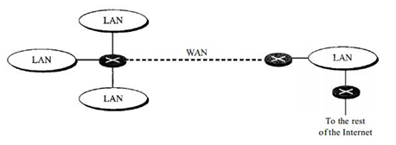
Sumber: (Forouzan, 2007)
Gambar 1. Router yang menghubungkan LAN dan WAN yang independen
Setiap router juga memantau konektivitas lanjutannya ke masing-masing tetangga; Jika tetangganya N menjadi tidak terjangkau maka biaya reachabilitynya tidak terbatas. Dalam jaringan IP yang sebenarnya, tujuan sebenarnya adalah subnet yang terhubung ke router; satu router mungkin terhubung langsung ke beberapa tujuan seperti itu. Berikut ini, bagaimanapun, kami akan mengidentifikasi semua subnet router yang terhubung langsung dengan router itu sendiri. Artinya, kita akan membangun tabel forwarding untuk menjangkau setiap router. Meskipun ada kemungkinan bahwa satu subnet tujuan dapat dicapai oleh dua atau lebih router, sehingga melanggar identifikasi router dengan rangkaian subnet terlampir, dalam praktiknya ini sedikit memprihatinkan (Dordal, 2017).

2.2. Gateway
Jaringan yang dirancang untuk menggunakan model OSI dapat dihubungkan ke jaringan lain dengan menggunakan model Internet. Gateway yang menghubungkan kedua sistem dapat mengambil frame saat tiba dari sistem pertama, memindahkannya ke lapisan aplikasi OSI, dan menghapus pesannya. Gateways bisa memberikan keamanan.

2.3. Tunnel
Tunneling, juga dikenal sebagai "port forwarding," adalah transmisi data dimaksudkan untuk digunakan hanya dalam pribadi, jaringan biasanya perusahaan melalui jaringan publik sedemikian rupa sehingga routing node dalam jaringan publik tidak menyadari bahwa transmisi adalah bagian dari jaringan pribadi. Tunneling umumnya dilakukan oleh enkapsulasi informasi jaringan data dan protokol publik dalam unit transmisi jaringan publik sehingga informasi protokol jaringan privat muncul di jaringan publik sebagai data. Tunneling memungkinkan penggunaan Internet, yang merupakan jaringan publik, untuk menyampaikan data atas nama jaringan pribadi. Dalam jaringan komputer, protokol tunneling memungkinkan pengguna jaringan untuk mengakses atau memberikan layanan jaringan yang jaringan yang mendasarinya tidak mendukung atau memberikan secara langsung. Salah satu penggunaan penting dari protokol tunneling adalah untuk memungkinkan protokol lain untuk menjalankan melalui jaringan yang tidak mendukung protokol tertentu; misalnya, menjalankan IPv6 lebih IPv4. Penggunaan lain yang penting adalah untuk menyediakan layanan yang tidak praktis atau tidak aman untuk ditawarkan hanya menggunakan layanan jaringan yang mendasari; misalnya, memberikan alamat jaringan perusahaan untuk remote user yang fisik alamat jaringan bukan bagian dari jaringan perusahaan. Karena tunneling melibatkan pengemasan ulang data lalu lintas ke dalam bentuk yang berbeda, mungkin dengan enkripsi sebagai standar, penggunaan ketiga adalah untuk menyembunyikan sifat lalu lintas yang dijalankan melalui terowongan (Nigam & Gupta, 2016).

2.4. GRE
Generik Routing Encapsulation [GRE] protokol tunneling memberikan pendekatan generik sederhana untuk mengangkut paket satu protokol melalui protokol lain dengan cara enkapsulasi. GRE dapat digunakan sebagai protokol pembawa untuk berbagai protokol penumpang. GRE mengenkapsulasi muatan yang merupakan paket bagian dalam yang perlu disampaikan ke jaringan tujuan dalam sebuah paket IP luar. Setelah mencapai titik akhir terowongan, GRE enkapsulasi ini dihapus dan payload diteruskan ke tujuan itu tepat (NIXON, DEVARAJ, & MOHAMMED, 2016).

- METODOLOGI
Dalam penelitian ini, menggunakan beberapa metode penelitian yang dikelompokkan kembali menjadi dua, yaitu:
3.1. Analisa Penelitian
Tahapan proses analisa penelitian sebagai berikut;
A. Analisa Kebutuhan
Pada tahapan analisa penelitian ini, menganalisa data yang ada saat ini mengenai penerapan teknologi jaringan. Dalam tahap ini data yang akan dianalisa meliputi perangkat yang digunakan, metode dan konsep jaringan yang dipakai, topologi jaringan dan skema jaringan.

B. Desain
Dari data yang sudah dianalisa pada tahap sebelumnya, pada tahap ini memberikan usulan yang dimaksudkan untuk lebih meningkatkan performansi, efisien dan efektifitas dari jaringan. Adapun usulan yang diberikan berupa desain mengenai perangkat, topologi, skema, metode dan konsep yang akan digunakan.

C. Ekperimental
Dengan mengadakan manipulasi terhadap objek penelitian, serta adanya kontrol yang disengaja terhadap objek penelitian tersebut (Perpusku, 2016).

- HASIL DAN PEMBAHASAN
4.1 Topologi Jaringan

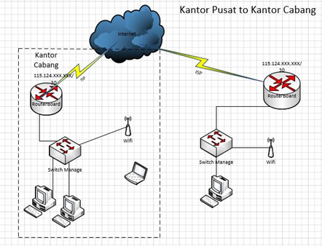
Gambar 2. Topologi jaringan sebelum gre-tunnel
Pada bagian ini, topologi jaringan sebelum adanya interface gre-tunnel, jadi routing yang terdapat pada router adalah;
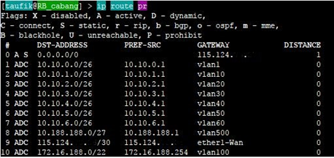
Gambar 3. Routing dengan satu gateway
Gambar 3. Merupakan routing default yakni perusahaan atau instanti yang hanya menggunakan satu internet service provider, dimana bandwidth iix dan ix keluar melalui ether1-Wan dengan ip address 115.124.xx.xx/30, dan untuk nat nya seperti ini:
chain=srcnat action=src-nat to addresses=115.124.xx.xx
out-interface=ether1-Wan log=no log-prefix=""
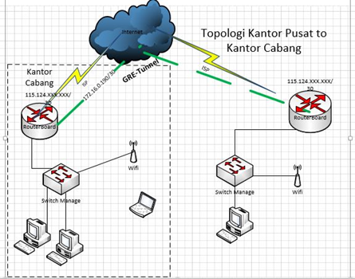
Gambar 4. Topologi jaringan multiple gateway dan gre-tunnel
Pada Gambar 4. Topologi jaringan dengan multiple gateway dan gre-tunnel, gre-tunnel di create pada interface router yang untuk koneksi nya menggunakan ip address public statik 115.124.xx.xx kantor pusat, begitupun sebaliknya.
Dalam mengalirkan atau mentransfer bandwidth ada beberapa hal harus dibuat pada router kantor cabang :
a. Interface GRE-Tunnel
b. Address List
c. Network Address Translation
d. Connection-Mark, Packet-Mark dan Routing-Mark pada ip firewall mangle
e. Route List
Sedangkan pada kantor pusat yang harus dilakukan:
a. Interface GRE-Tunnel
b. Address List
c. Network Address Translation
d. Queue

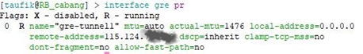
Gambar 5. Interface gre-tunnel pada kantor cabang
Pada gambar 5. Bentukan interface gre-tunnel dengan ip remote 115.124.xx.xx , melalui interface inilah bandwidth ix akan ditransfer dari kantor pusat dengan sejumlah bandwidth yang sudah ditentukan.
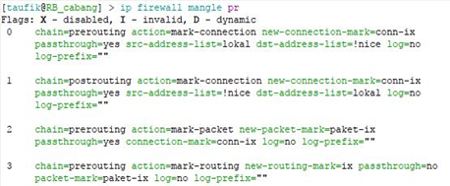
Gambar 6. Mangle pada kantor cabang

Pada gambar 6. Salah satu hal penting yang dibuat yaitu menandai koneksi lalu koneksi tersebut dibuatlah paket selanjutnya paket di hubungkan dengan routing.

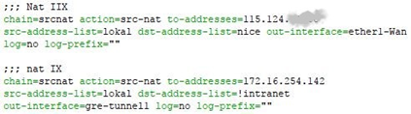
Gambar 7. Nat internet

Pada gambar 7. Network address translation pada kantor cabang. Terdapat 2 nat:
1. dari address-list lokal dengan tujuan address-list nice akan keluar ke internet melalui ether1-Wan
2. dari address-list lokal dengan tujuan selain address nice keluar ke internet melalui gre-tunnel.

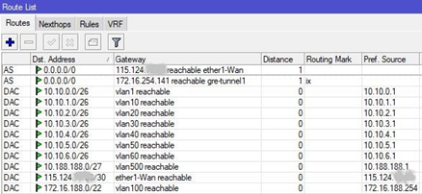
Gambar 8. Route Manajemen

Pada gambar 8. Hasil nya adalah penambahan routing mark ix, artinya dari semua ip 0.0.0.0/0 ketika akan ke arah bandwidth international akan melalui ip 172.16.254.141 sebagai gateway nya dan selain itu akan melalui ether1-Wan.

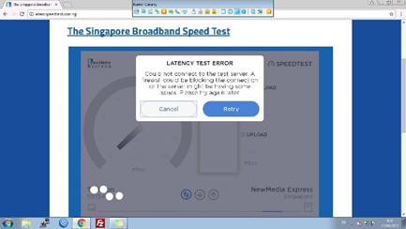
Gambar 9. Speedtest bandwidth ix murni
Pada gambar 9, speedtest sebelum diterapkan management routing, jadi kantor cabang hanya berlangganan bandwidth iix (lokal). Ketika dilakukan speedtest pada website www.speedtest.com.sg dan di run muncul peringatan bahwa tidak dapat melakukan test server karena diblok koneksi nya oleh ISP.

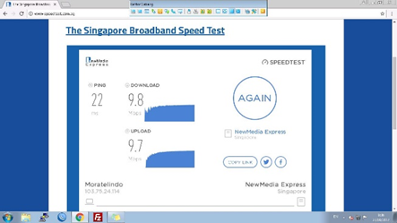
Gambar 10. Speedtest bandwidth ix transfer

Selanjutnya pada gambar 10. Hasil speedtest bandwidth ix mendapatkan download 9.8mbps dan upload 9.7mbps. Besarnya bandwidth yang dialokasikan dari kantor pusat 10mbps download dan 10mbps upload, yang diterima kantor cabang tidak full karena loss sebab faktor ketika speedtest dijalankan.
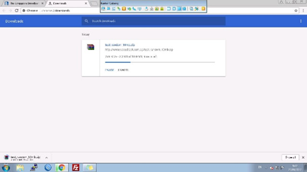
Gambar 11. Test download

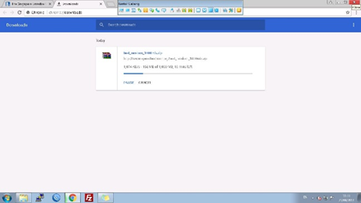
Gambar 12. Test download file 1000MB
Pada gambar 12 ini dilakukan test download file sebesar 1000MB pada website www.speedtest.com.sg dan hasil yang diperoleh kecepatan 1,074KB/s dengan sisa waktu 13 menit.

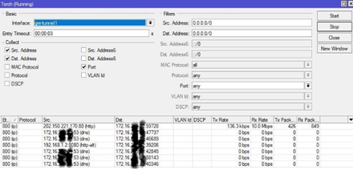
Gambar 13. Tool Torch

Pada gambar 13 output dari gre-tunnel dengan menjalankan tool torch pada router ketika test download file 1000MB dari website www.speedtest.com.sg . terlihat dari ip address yang masuk ke router 202.150.221.170 menggunakan port 80(http) menuju ip address 172.16.xx.xx (ip gre-tunnel) dengan Rx Rate nya maksimal 10.0 Mbps bersamaan penggunaan port 53 untuk dns.

- KESIMPULAN
Jaringan GRE-tunnel berperan sebagai vpn dari kantor pusat ke kantor cabang, sebagai jalur untuk bandwidth international, dapat melakukan file sharing, akses web intranet. Jika kantor cabang satu tidak sedang membutuhkan banyak bandwidth international dapat dialokasikan pada kantor cabang yang lain. Interface gre-tunnel dibuat pada router kedua sisi dengan memasukkan ip publik yang dimiliki pada ip remote, selanjutnya terbentuklah interface virtual. Pada interface virtual diberikan ip address private yang akan menjadi gateway ketika akses ke bandwidth international. Addres-list ditentukan untuk membedakan jalur pada mangle, pada Nat dilakukan modifikasi menjadi dua source-nat untuk memisahkan sesuai pada address-list, marking juga dibuat pada koneksi sesuai address-list, paket dan routing sehingga pada kantor cabang memiliki management routing dengan multiple gateway dan gre-tunnel.
Dengan pembahasan pada penelitian ini, maka gre-tunnel dapat menunjang dengan baik dan pada selanjutnya gre-tunnel dapat di riset dengan hal yang lain seperti hotspot dengan radius-server.

REFERENSI

Dordal, P. L. (2017). An Introduction to Computer Networks Release 1.9.6. Chicago: Department of Computer Science University Chicago.
Forouzan, B. A. (2007). Data Communications and Networking Fourth Edition. 1221 Avenue of the Americas, New York, NY 10020: McGraw-Hill.
NIXON, D. J., DEVARAJ, D. A., & MOHAMMED, M. A. (2016, Agustus). CONFIGURING IPSEC TO ENCRYPT GRE TUNNELS TO PROVIDE NETWORK LAYER SECURITY FOR NON−IP TRAFFIC SUCH AS IPX USING GNS3. International Journal of Engineering Science Invention Research & Development, III(II), 112-119. Retrieved March 02, 2017
Perpusku, A. (2016, June). http://www.perpusku.com/2016/06/pengertian-karakteristik-jenis-metode-penelitian-eksperimental.html. Retrieved March 01, 2017, from www.perpusku.com: http://www.perpusku.com
Tani, R., Aoi, K., Kohno, E., & Kakuda, Y. (2017). An Adaptability-Enhanced Routing Method for Multiple Gateway-Based Wireless Sensor Networks Using Secure Dispersed Data Transfer. 2017 IEEE 37th International Conference on Distributed Computing Systems Workshops (ICDCSW) (pp. 19 - 25). Atlanta, GA, USA: IEEE.

Cevher, S., Ulutaş, M., Altun, S., & Hökelek, İ. (2016). Multiple Routing Configurations for Fast Re-route in Software Defined Networks. (pp. 993 - 996). Zonguldak, Turkey: IEEE.
Nigam, S., & Gupta, E. N. (2016). Implementation of New IPv6 Tunneling Transition Technique: II6T. International Journal of Innovative Research in Computer and Communication Engineering, 4(6), 12128-12132. doi:10.15680/IJIRCCE.2016. 0406347

